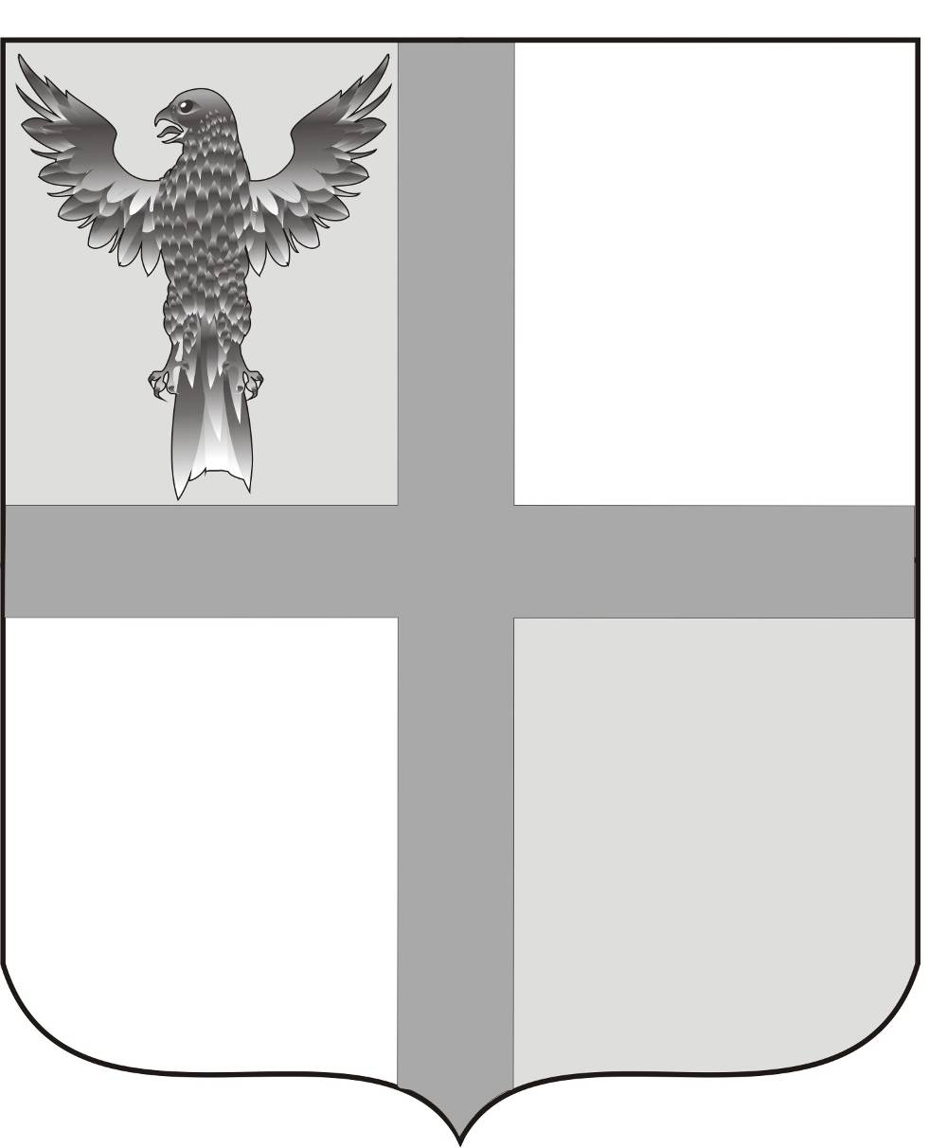
АДМИНИСТРАЦИЯ ИВАНОВСКОГО СЕЛЬСОВЕТА
БАГАНСКОГО РАЙОНА
НОВОСИБИРСКОЙ ОБЛАСТИ

ПОСТАНОВЛЕНИЕ

24.09.2014 № 52

Об изменении адреса

В связи с технической ошибкой,
ПОСТАНОВЛЯЮ:
Изменить адрес сооружения дорожного транспорта
«Новосибирская область, Баганский район, село Ивановка» на адрес «Новосибирская область, Баганский район, село Ивановка, выезд на ферму», кадастровый номер 54:01:021601:446.

Глава Ивановского сельсовета
Баганского района Новосибирской области Н.Б.Шульга

Ритер Нина Васильевна
39-219

